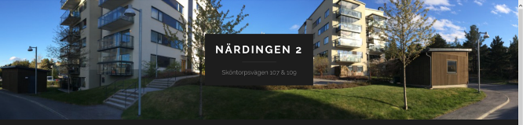

Datum: _______________
Brf. Närdingen 2

Meddelande om renovering/monteringsarbete/borrarbete

Hej!

Ett renovering/monteringsarbete är planerat i lght. _____
den _________ t.o.m. den __________.
Arbetet kommer att utföras mellan kl. _____ och _____ .
Vissa störningar kan förekomma i samband med arbetet.

Tack för din förståelse!

Vänligen,

_____________________

